Escuela de Educación Técnica N° 53 “Juan Domingo Perón”
Contrato Pedagógico – Taller – 4 Año

Ciclo Lectivo 2021

UTILES PROVISTOS POR EL ESTUDIANTE
• Carpeta diaria de 4TO AÑO 2do ciclo
• Carpeta de proyecto tamaño A4 (Grupal)
• Carpeta digital (en PC notebook, pen drive, otros).

CONDICIONES DE PROMOCION
• 80 % de asistencia presencial.
• 100 % de los trabajos realizados.
Al finalizar cada trimestre se le computara una calificación orientadora.
Al finalizar el cursado obtendrá la calificación final integradora que definirá la promoción del estudiante.
Se promociona con una calificación integradora igual o superior a 6(seis).
El estudiante que no promociona debe continuar en el periodo de Recuperatorios.
NORMAS DEL ENTORNO DE TRABAJO
• Puntualidad a la hora de entrada de la Institución y al curso seguido del recreo.
• Asistir aseado y con el uniforme de Taller correspondiente
• Respeto a las normas de seguridad en el taller.
• No utilizar sin autorización del docente teléfonos celulares, u otro elemento tecnológico.
• No retirarse sin autorización.(se firma junto al Tutor Planilla correspondiente)
• Al finalizar la hora del espacio curricular, ordenar, juntar y guardar todo sus elementos de trabajo
.• Colaborar con la limpieza del taller. (Asignado por el profesor)

DEBERES DEL DOCENTE
• Al iniciar el año lectivo presentarse ante los estudiantes, presentar el espacio curricular. Dar a conocer los contenidos las modalidades de evaluación.
• Escuchar las dudas de los estudiantes respecto a los contenidos dictados y resolverlas.
• Cumplir con el horario de clases y recreos.
• Mantener el orden y la disciplina.

DEBERES DEL ESTUDIANTE
• Respeto a las normas del entorno de trabajo.
• Responsabilidad en las tareas asignadas.
• Respeto hacia sus profesores y compañeros.
• Presentación en el tiempo y la forma establecida por el docente los trabajos solicitados.

DEBERES DEL TUTOR
• Inculcar en el estudiante:
o El respeto entre personas.
o La responsabilidad en los deberes.
o La valoracion del conocimiento que brinda la institución.
• Asistir cuando la institución y el Profesor lo convoquen.

…………………………………………………………………………………………………………………………….................
Original p/Docente

Escuela de Educación Técnica N°53 “Juan Domingo Perón”
Acuerdo Pedagógico

Apellido y Nombre del Alumno/a: .......................................................................................
Curso: 4° Año…..Ciclo: 2° Turno: Mañana
Horarios de 8hs a 12:20 hs
Queda constancia de con

ocer y aceptar el acuerdo pedagógico.
En prueba de conformidad firmamos al pie..

………………………………. ………………………………. …………………………..
FIRMA DEL DOCENTE FIRMA DEL TUTOR FIRMA DEL ALUMNO

CELULAR DEL TUTOR…………………………..

Escuela de Educación Técnica N° 53 “Juan Domingo Perón”
Taller – 4° Año del 2° Ciclo
Sección: AUTOMATIZACION INDUSTRIAL

Relé estático o relés de estado solido
El Relé de estado Solido se creó para sustituir en algunos casos a los Contactares pero el Relé de estado sólido no sirve para todas las operaciones electromecánicas
Una de las características principales que tiene el Contactares capaz durante un breve periodo de tiempo de soportar una intensidad de corriente mayor a la de su intensidad nominal
Esto lo hace efectivo para arranque de cargas inductivas, motores y demás
Porque el motor en el momento que arranca tiene un pico de corriente que luego cuando empieza a girar el rotor se estabiliza.
Tareas apropiadas para un relé de estado sólido son:
Aquellas tareas repetitivas y que se prolonguen durante de mucho tiempo y con cargas resistivas
Donde se lo utilizaría mejor a los relés de estado solido
Ejemplos
Hornos eléctricos equipos de moldeo .Maquina de Vacío empaque incubadoras, control de iluminación refrigeración etc.
Donde sea necesario y las cargas sean resistivas allí es ideal porque se realicen muchos ciclos donde la diferencia con un contacto son importantes en la vida útil y la ocupación de estos dispositivos
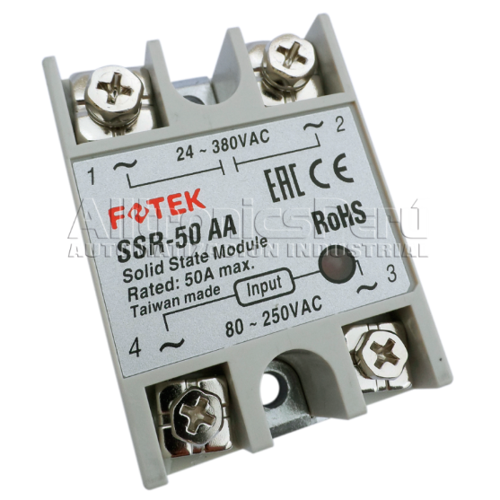

Escuela de Educación Técnica N° 53 “Juan Domingo Perón”
Taller – 4° Año del 2° Ciclo
Sección: AUTOMATIZACION INDUSTRIAL
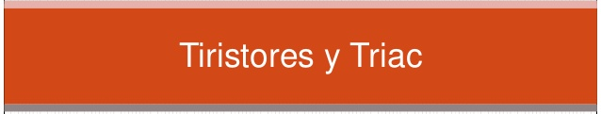
Los tiristores – Triac (Interruptores en Estado Solido)
En un Relé de estado sólido, se utiliza un interruptor de estado sólido (por ejemplo un Tiristor), en lugar de contactos mecánicos (como los de los relés normales), para conmutar cargas de potencia a partir de señales de control de bajo nivel.
Estas últimas pueden provenir, por ejemplo, de circuitos digitales (Plaquetas) y estar dirigidas a motores, lámparas, solenoides, calefactores, etc.
La conmutación propiamente dicha puede ser realizada por transistores bipolares Triacs, SCRs, Tiristores,etc.
Un relé de estado sólido ofrece varias ventajas notables respecto a los tradicionales relés y contactores electromecánicos: son más rápidos, silenciosos, livianos y confiables, no se desgastan, son inmunes a los choques y a las vibraciones, pueden conmutar altas corrientes y altos voltajes sin producir arcos ni ionizar el aire circundante, generan muy poca interferencia, proporcionan varios kilovoltios de aislamiento entre la entrada y la salida, etc.

Ejemplo de un TRIAC – TIRISTOR Triac en Plaqueta
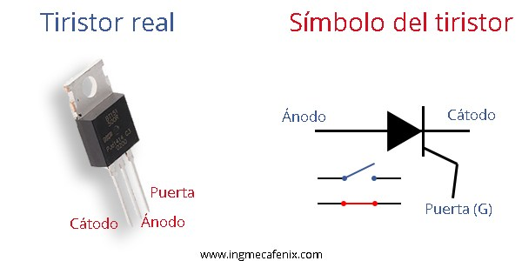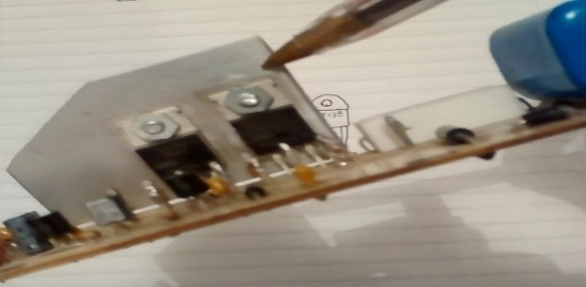

Escuela de Educación Técnica N° 53 “Juan Domingo Perón”
RESISTENCIAS – Taller – 4 Año 2do CICLO
AUTOMATIZACION INDUSTRIAL

Resistencias

Las resistencias son unos elementos eléctricos cuya misión es dificultar el paso de la corriente eléctrica a través de ellas. Su característica principal es su resistencia óhmica. La resistencia óhmica de una resistencia se mide en ohmios, así como dos de sus múltiplos: el Kilo-Ohmio (1KΩ) y el Mega-Ohmio (1MΩ=106Ω).
Se determinan sus valores por medio de una tabla de colores (Ω)

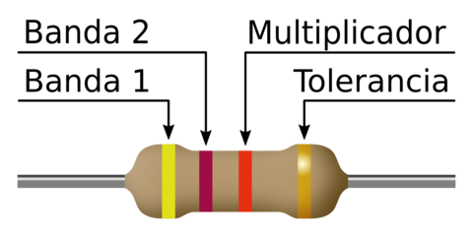

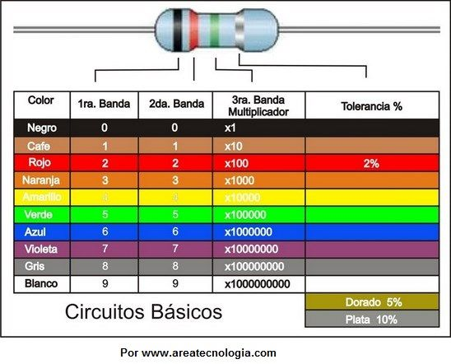

Escuela de Educación Técnica N° 53 “Juan Domingo Perón”
Disipadores de Calor– Taller – 4 Año 2do CICLO

Disipadores de Calor

Un disipador de temperatura transfiere la energía por calor, del componente que refrigera, hacia el entorno, normalmente al aire. Para ello es necesaria una buena conducción térmica a través del mismo, por lo que se suelen fabricar de aluminio por su ligereza.
Los disipadores de calor son componentes metálicos que utilizan para evitar que algunos elementos electrónicos como los tiristores o triac se calienten demasiado y se dañen. El calor que produce un triac no se transfiere con facilidad hacia el aire que lo rodea.

Ejemplo de disipador con triac
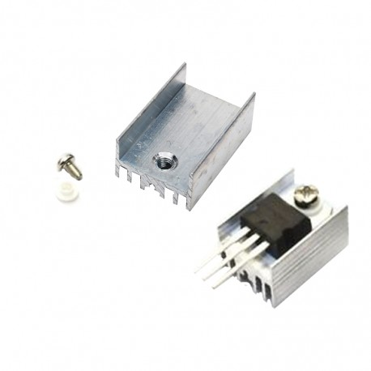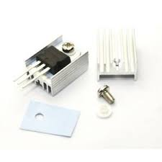

Escuela de Educación Técnica N° 53 “Juan Domingo Perón”
Sección: AUTOMATIZACION INDUSTRIAL
POTENCIOMETROS
Los potenciómetros limitan el paso de la corriente eléctrica (Intensidad) provocando una caída de tensión en ellos al igual que en una resistencia, pero en este caso el valor de la corriente y la tensión en el potenciómetro las podemos variar solo con cambiar el valor de su resistencia.
Ejemplos de Potenciómetros
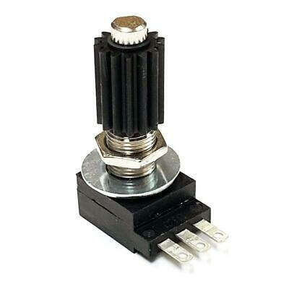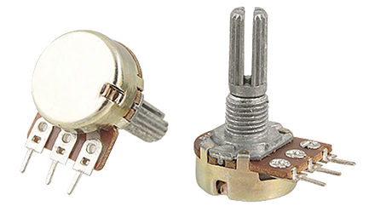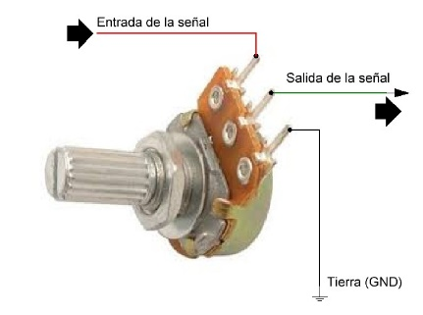

PLACAS DE CIRCUITO IMPRESO (plaquetas para electrónica)
En electrónica, una “placa de circuito impreso”. Es una superficie constituida por caminos, pistas o buses de material conductor laminadas sobre una base no conductora. El circuito impreso se utiliza para conectar eléctricamente a través de las pistas conductoras, y sostener mecánicamente, por medio de la base, un conjunto de componentes electrónicos.
Las pistas son generalmente de cobre, mientras que la base se fabrica generalmente de resinas de fibra de vidrio reforzada, cerámica, plástico, teflón o polímeros como la baquelita.
